Отчет о деятельности антитеррористической комиссии города Невинномысска за 1 квартал 2020 года
В 1 квартале 2020 года под председательством главы города Невинномысска Миненкова М.А. проведено 1 заседание антитеррористической комиссии города Невинномысска, на котором рассматривались следующие вопросы:
1. О состоянии антитеррористической защищенности мест массового пребывания людей; объектов спорта; образования; культуры; торговли; гостиниц, и иных средств размещения; здравоохранения; АО «Почта России».
2. Об организации адресной профилактической работы в образовательной сфере, молодежной среде и среди иностранных граждан, находящихся на территории города Невинномысска, в том числе трудовых мигрантов, с целью выявления лиц с высокой террористической активностью.
3. О практике использования потенциала молодежных общественных организаций в противодействии идеологии терроризма и экстремизма в сети Интернет.
4. О результатах деятельности по противодействию незаконному обороту оружия боеприпасов и взрывчатых веществ и мерах по ее совершенствованию.
По данным вопросам были заслушаны представители ФСБ, МВД, администрации города Невинномысска, АО «Почта России», руководители образовательных организаций среднего профессионального образования и другие.
По итогам заседания выработан комплекс предупредительно-профилактических мер антитеррористического характера.

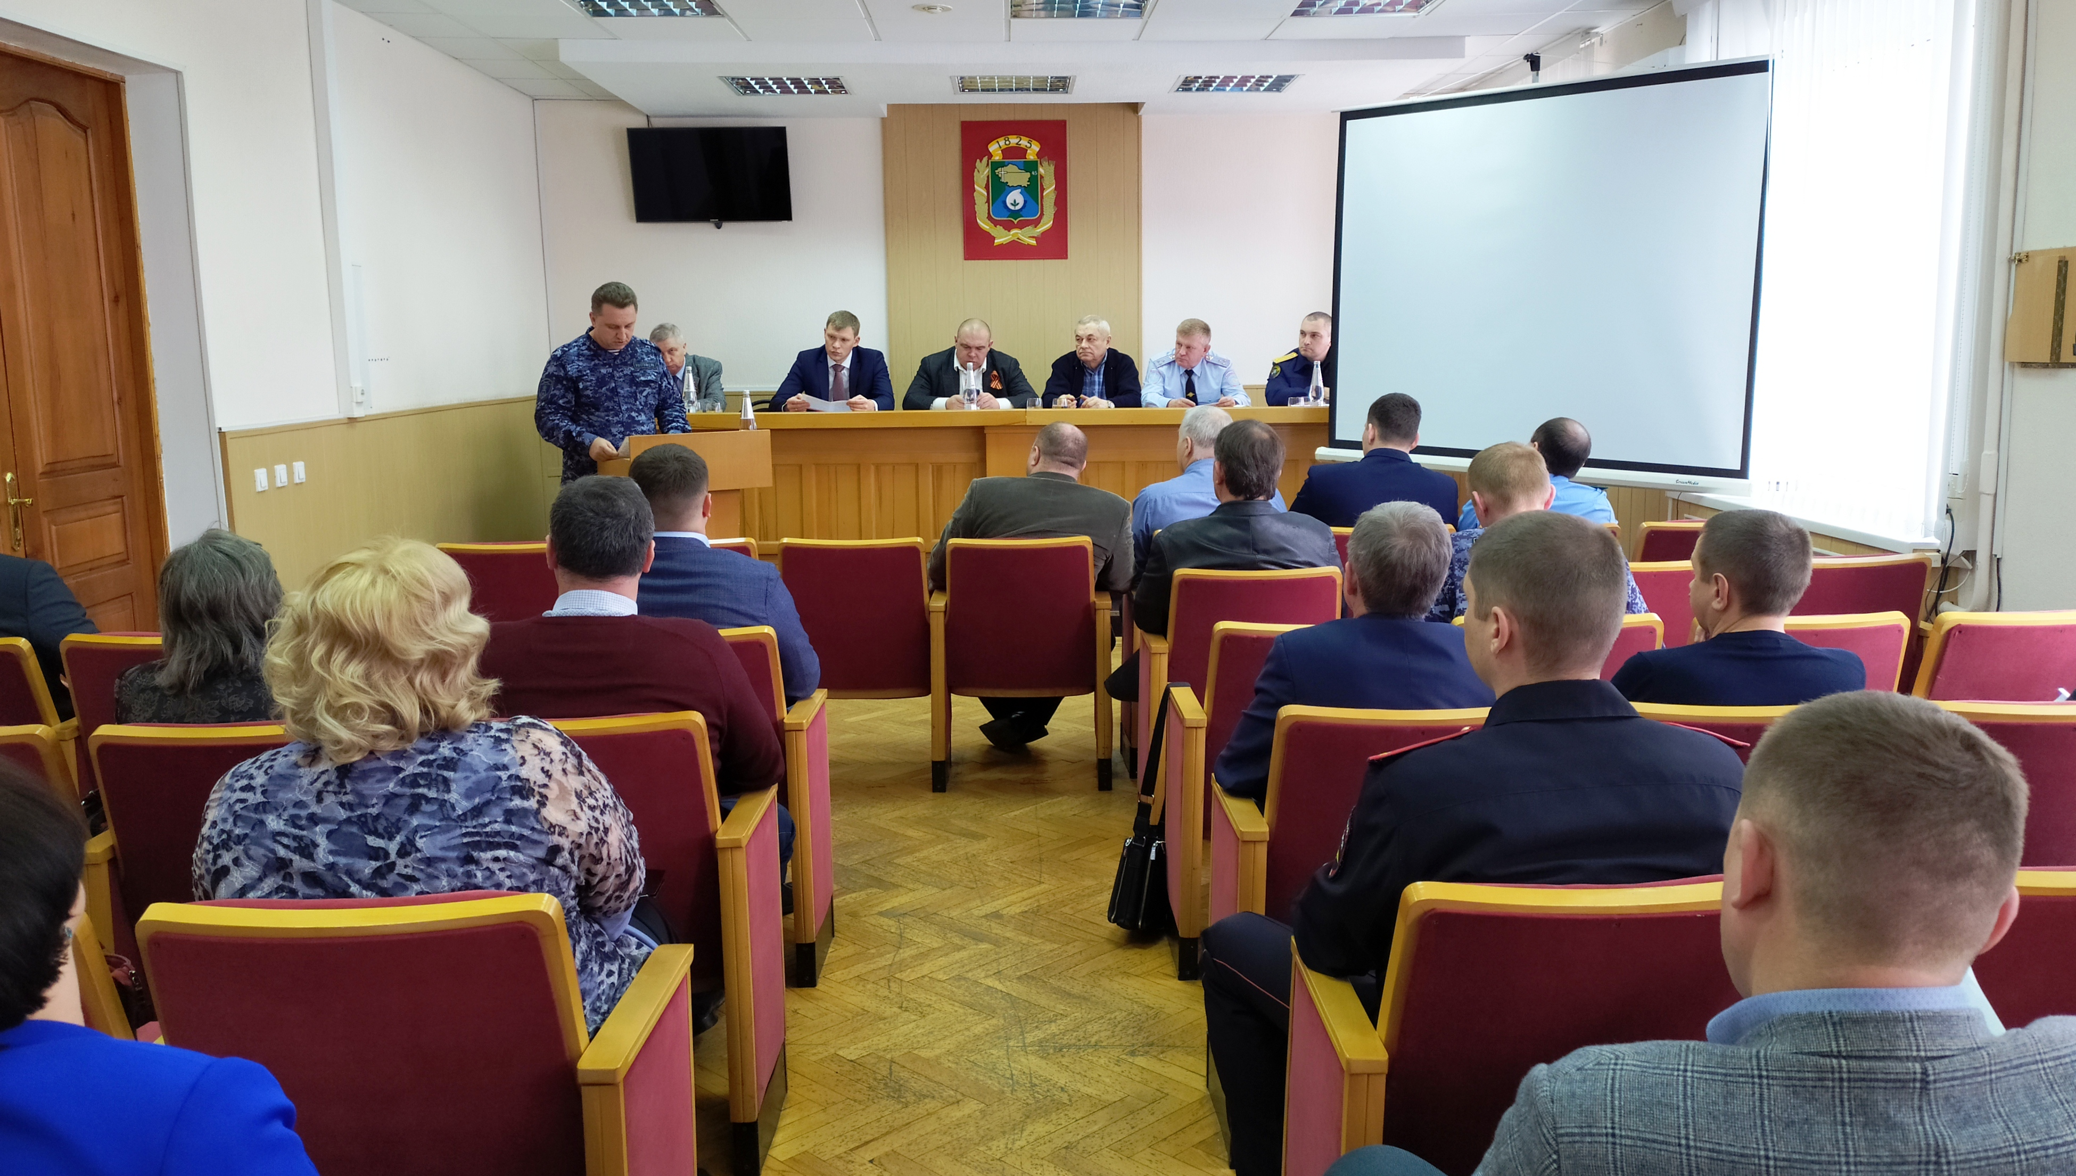

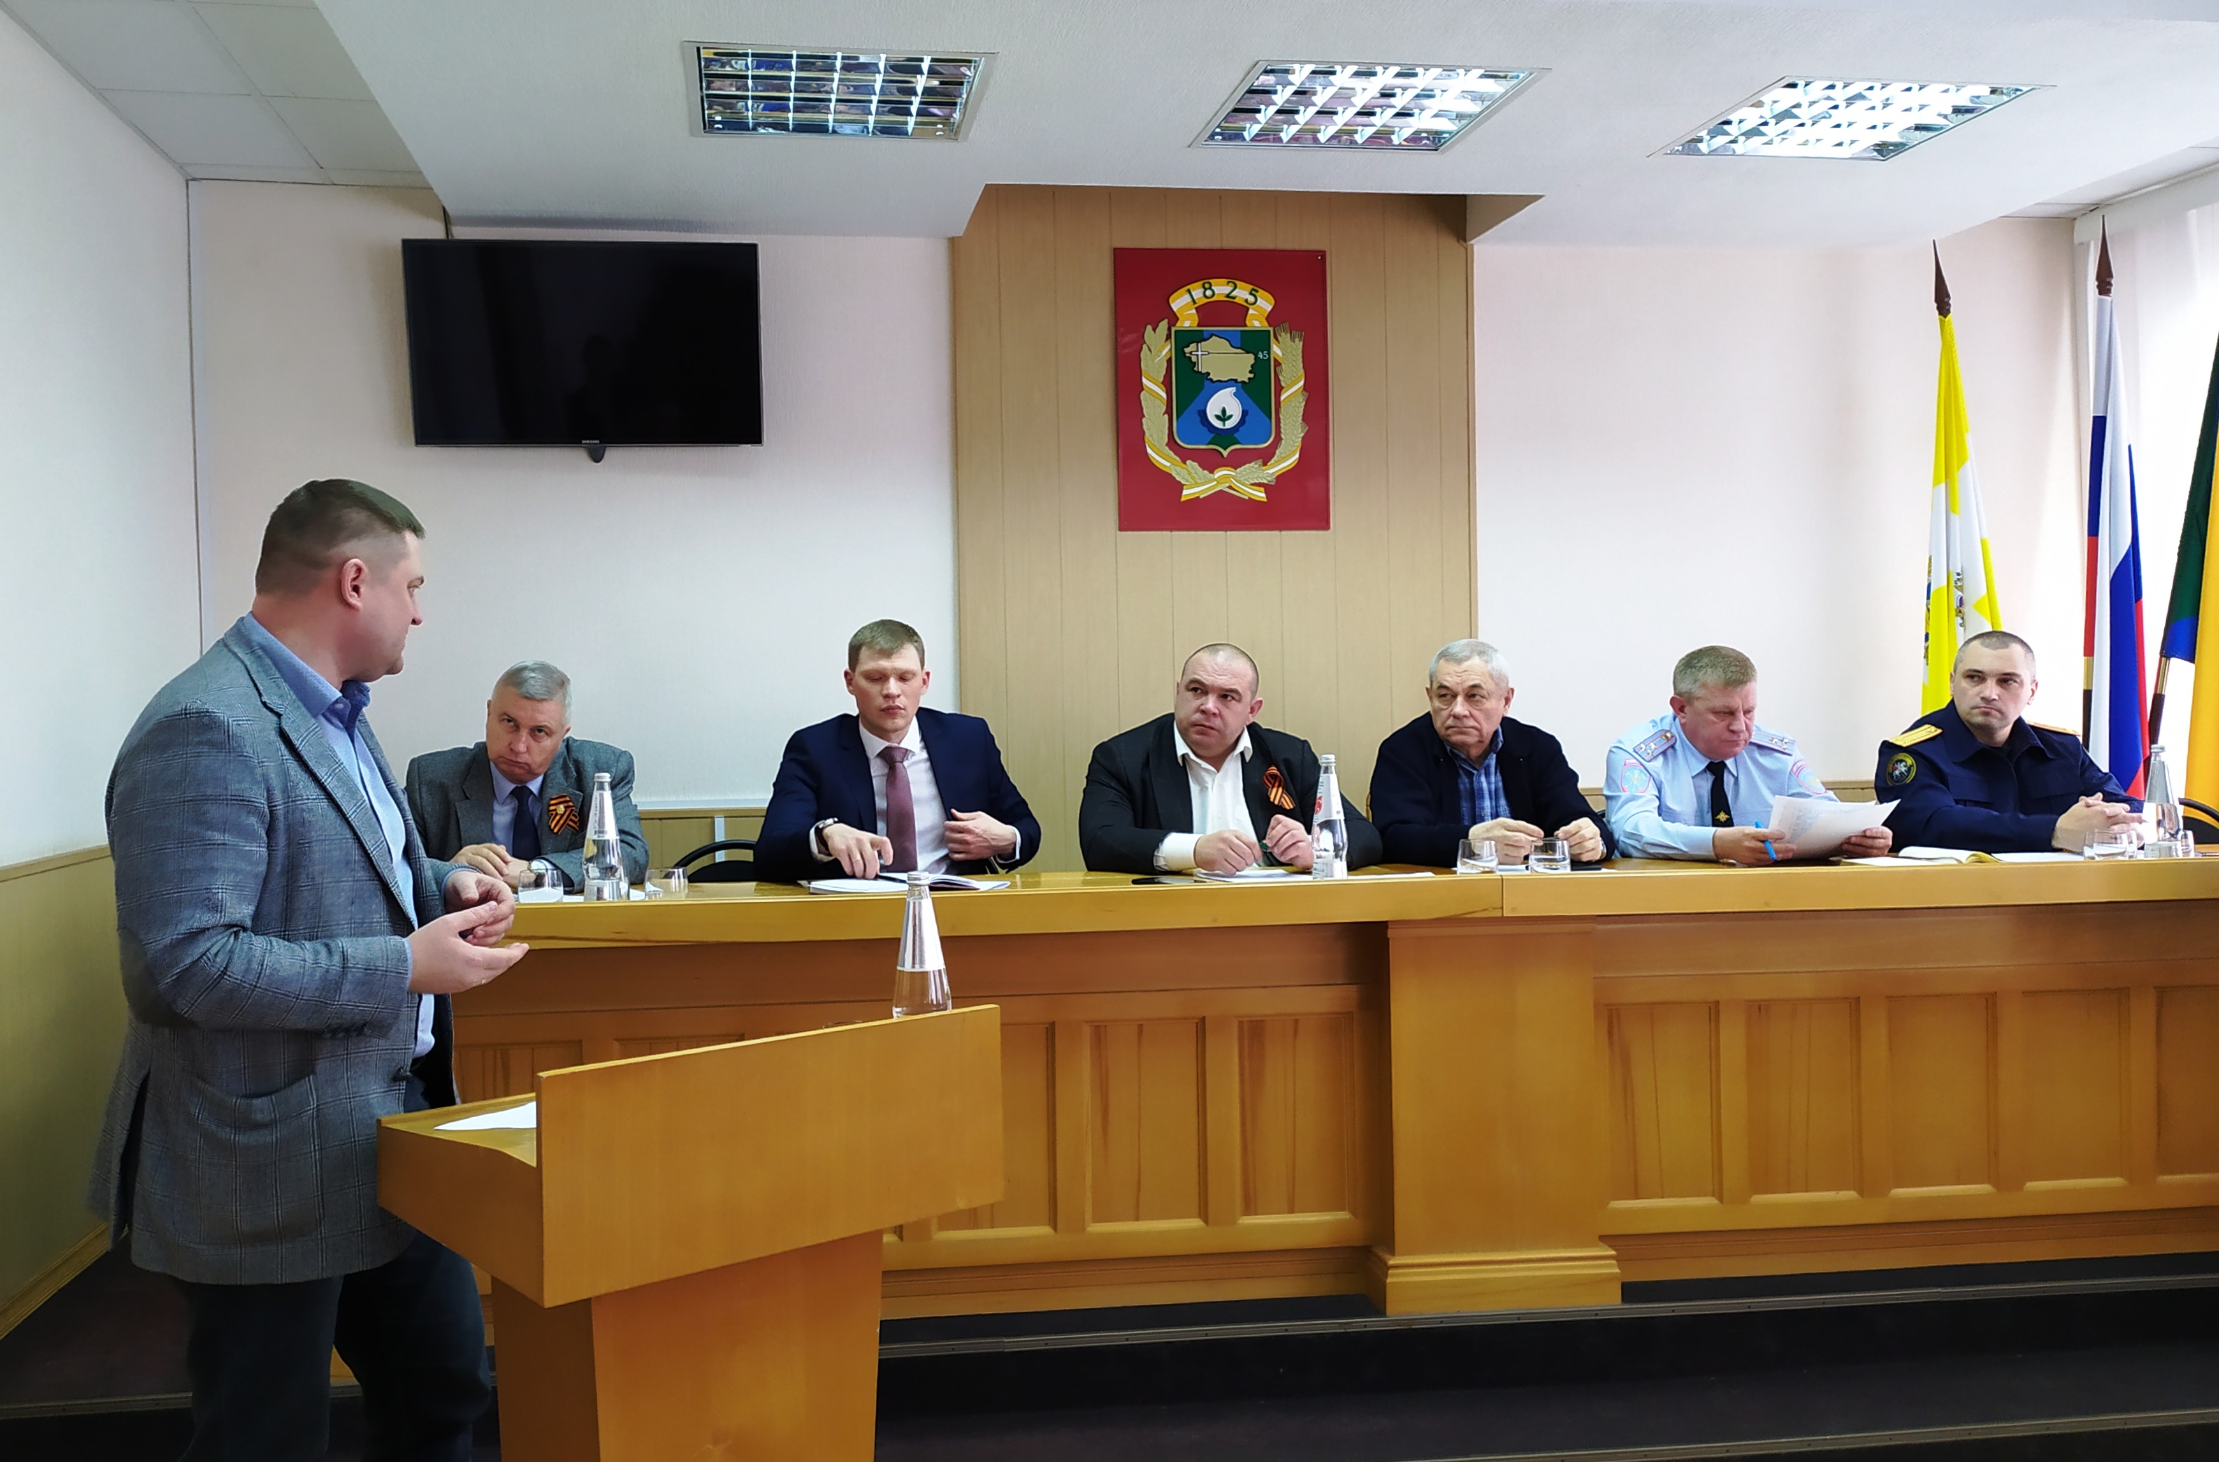

отдел общественной безопасности администрации города Невинномысска

